生活中的比

姓名：

**一、观察图片，想一想**。

我认为与图片A比较像的是图片（ ）。我觉得像不像可能跟图片的（ ）有关。

**二、借助方格纸来研究一下，看看这些图片的长和宽有什么关系？**

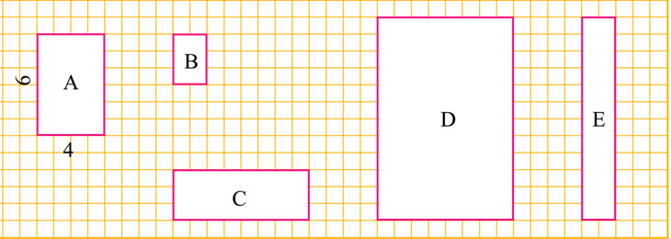

|  |  |  |  |  |
| --- | --- | --- | --- | --- |
| 照片 | 长（高度） | 宽 | 像Ａ吗？ | 我的记录和发现 |
| A | 6 | 4 |  |  |
| B |  |  |  |
| C |  |  |  |
| D |  |  |  |
| E |  |  |  |

**三、认一认（先自学课本第69页的“认一认”，再填一填。）**

1、两个数（ ），又叫做这两个数的比。

2、6÷4写作（ ）:（ ），读作：（ ）。这个比的前项是（ ），比的后项是（ ），比值是（ ）。根据图片A，我知道“6：4”表示：（ ）。

3、在黑板上任意选一个除法算式，像上面那样说给你的伙伴听一听。

**四、课堂小练**

我所在小组女生与男生的比是（ ），比值是（ ），表示（ ）；

我所在小组男生与女生的比是（ ），比值是（ ），表示（ ）；

我所在小组女生与全组的比是（ ），比值是（ ），表示（ ）；

我还能写出（ ）与（ ）的比： ，比值是（ ），表示：